这是由同名原著改编的电影，中文译名又叫《明天别再来敲门》。豆瓣评分8.8，第89届奥斯卡金像奖最佳外语片提名。

主人公欧维，他59岁，标准的孤寡老人，脾气古怪，嫌东嫌西，毒舌，固执己见。带着坚不可摧的原则、每天恪守的常规以及随时发飙的脾性在社区晃来晃去，被背地里称为“地狱来的恶邻”。他每天一大早就四处巡视，搬动没停进格线的脚踏车，检查垃圾是否按规定分类，抱怨谁家的草坪还不修剪，诅咒那只掉了毛的流浪猫。没完没了。但所有人都清楚，这是因为欧维对这个社区充满了爱。

年幼的欧维看着自己母亲去世，父亲开始独自抚养欧维；在欧维获得满意的成绩单时，他丧父了；当欧维与美丽的索雅修成正果并怀了孩子，一场车祸夺走了那新生命和索雅的下半身知觉；当索雅重新振作起来，她被诊断出患有癌症；和好友鲁内惺惺相惜，最后却因为爱好不同的车款从此分道扬镳。

上天好像一直在和欧维开玩笑，他一生中的至暗时刻似乎都紧随出现在他最开心的时光后。

终于，欧维外表化作坚冰，成为“地狱来的恶邻”。

直到被工作43年的工厂开除，对生活充满疲倦厌烦的他想追随亡妻。

开始了数次不成功的自杀，第一次准备上吊，最后却因为绳子的质量不足以吊起他的体重；第二次想卧轨自杀，却不由自主去救因昏迷而失足掉下月台的路人成了英雄；第三次把自己关在导进了汽车尾气的车子里想窒息而死，却被想报道他英雄事迹的记者打扰了，从上吊到吞枪他都会被打扰而失败。。。

第一次自杀在一个十一月的早晨，他穿好西装，准备来一个充满仪式感的自杀时，一对话痨夫妇和他们的两个话痨女儿正在搬到隔壁，不小心撞坏了他的邮筒。一个暴脾气的人怎么能够容忍别人破坏他的东西呢？哪怕他已经准备自杀。

欧维身为秋名山的老司机，对丈夫辣鸡的车技实在看不下去，直接上手来了个完美“倒车入库”。

欧维：“你为什么不揭发汤姆。”

父亲：“我们不谈论别人的所作所为。”

欧维：“我想过把钱包留下。”

父亲：“我知道，但最后你还是还回去。”

父亲：“诚实是最好的品德，欧维。但有时候，诚实也需要一些帮助。”

影片中，年幼的欧维面对捡到的钱包选择交到失物招领处，他和父亲有过这样的对话，这也是欧维之后一直所坚持一生信条。也许是这样的父亲，才能造就沉默坚忍却善良热心的欧维吧。

地产商想拆掉他的旧房子，于是欧维重新粉刷外墙让房子焕然一新，以抗争地产商。当晚欧维的邻居家着火，只有欧维冲进火场救了邻居一家。但欧维的家却被大风刮来的火星点燃，没有人帮欧维灭火，所有人都站在周围看热闹。于是，欧维的家没了。。。

但命运开了个玩笑，让他在一辆火车上遇到了一生所爱。“他对正义、道德、勤劳以及一个对错分明的世界深信不疑，并不是因为这样的人会赢得奖牌或证书，或者会被别人拍拍肩膀说声好样的，而是这样处世的人已经不多了。”或许是因为这，索娅才会爱上沉默坚忍的欧维吧。

欧维的晚年，让人想起英国那著名的《一个人的朝圣》，主人公在退休后忍受不了枯燥乏味的生活，某天就没有任何准备的踏上了旅途。欧维和哈罗德几近相同，俩人都有悲痛无法释怀的过去，一个通过徒步的行走，摆脱旧日经历的枷锁，寻觅自我的灵魂。一个最后被社区邻里所包容关爱，融化外表的坚冰露出柔软善良的内心，寻得自己的“天堂”。

最后，欧维去世了，但没有死于自杀。他的离去充满安详，俗套却感人地“与这个世界，和解了。”

瑞典电影注重探索人生的意义，表现个人的感受、体验及精神上的疑惑，探讨宗教以至于上帝是否存在的问题上。

而这部电影便是纯粹的瑞典片子。客观来讲，它并不具备大火的基础，全片叙事琐屑、平淡、缓慢，缺乏足够多的戏剧高潮。看完后你甚至可以说它是一部无聊的文艺片。

年轻的欧维有着我们一生所期望的模样，即便遇到许多足以倒下的挫折，也能够一次次重新站起来面对命运的“戏弄”。 我们终将遇到挫折，也终将老去。当我们生存的信念轰然倒塌，迎来至暗时刻，我们是否还有勇气活下去，或者敢于去死亡？活着需要勇气，死亡却更需要勇气。无人不畏惧死亡，但坦然面对，生活所有的疲惫和无奈，又好像并不那么难以承受。同样没有人能够承担一切，找到能分担的伙伴，也会是生活另一种的馈赠。影片最后给出并不完美的答案：对生命的永不言弃，和生活友善相处，生活并不充满恶意。。。

“人生如逆旅，我亦是行人。”这句词出自苏轼，大意是人生就是一趟艰难的旅程，你我都是那匆匆过客，就如在不同的客栈停了又走，走了又停。那么漫漫人生路，尽头何方谁也不知。许是一辈子的酸甜苦辣，到头来也不过一杯的老茶味道。

让我们走到阳台，看看漫天星幕璀璨，静静思考一下自身作为一个独立的生命体的意义。心脏的每一次跳动，便是存活的证明。

回到电影最后那一幕：愿你我也在生命的最后一刻，能握住所珍视的人。

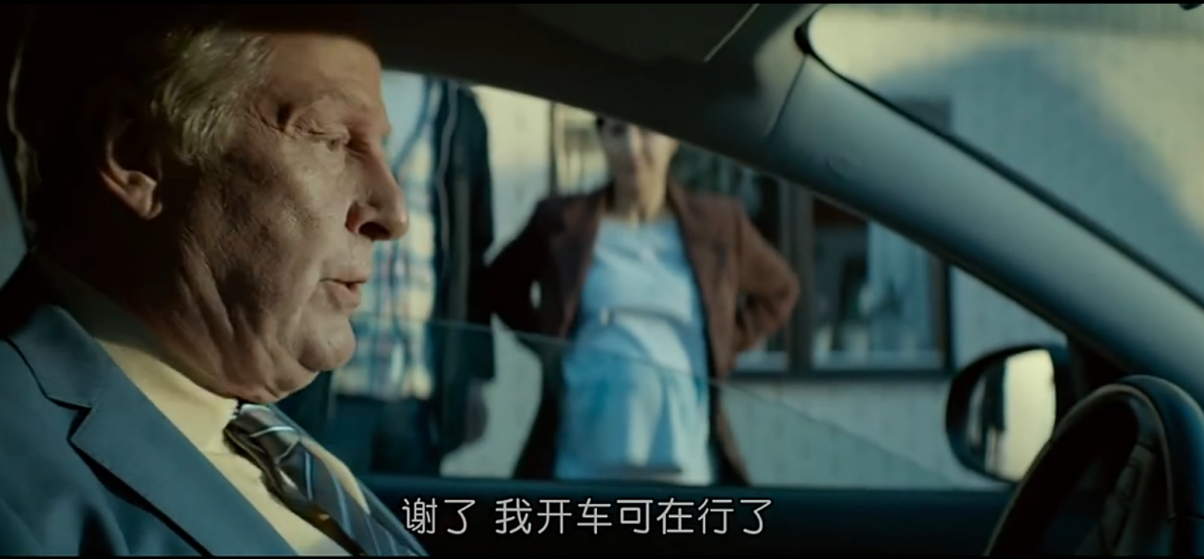

（欧维把邻居一家从火场救出来）

